Муниципальный этап Всероссийской олимпиады школьников
по химии
2015-2016 учебный год
10 класс
Максимальный балл - 55
Задача 1. «Ты это можешь» (максимум 10 баллов)
1. ТЕСТ. Вам предложены задания с выбором ответа (в каждом задании только один ответ правильный). Выберите верный ответ (10 баллов).
1. Сколько sp²-гибридных атомов углерода имеет в своей структуре молекула 2-(4’-метоксифенил)-3-(3’’,4’’,5’’-триметоксибензоил)-6-метокси[b]тиофена, являющегося новым химиотерапевтическим агентом, ингибитором синтеза тобулина
1) 16
2) 18
3) 20
4) 21
2. Молекулярная формула эстрадиола, основного и наиболее активного женского полового гормона
1) С₁₈Н₂₄О₂
2) С₁₈Н₂₃О₂
3) С₁₈Н₂₂О₂
4) С₁₈Н₂₆О₂
3. Основным продуктом реакции 2-хлорбутана со спиртовым раствором гидроксида калия является
1) 1-бутанол | 3) 1-бутен
2) 2-бутанол | 4) 2-бутен
4. Число изомеров, которое может быть получено в результате тримеризации пропина
1) один | 3) три
2) два | 4) четыре
5. В реакции натрия с 2-хлорпропаном образуется
1) н-гексан | 3) 2,2-диметилбутан
2) 3-метилпентан | 4) 2,3-диметилбутан
6. Установите справедливость суждений
А. Как известковую воду, так и известковое молоко можно получить, растворяя негашеную известь в воде
Б. Известковую воду можно получить добавлением воды к известковому молоку
1) Верно только А | 2) Верно только Б | 3) верны оба суждения | 4) оба суждения неверны
7. Верны ли следующие суждения о химических свойствах углерода?
А. Углерод в реакциях может проявлять как свойства окислителя, так и восстановителя
Б. Углерод ярче проявляет неметаллические свойства, чем бериллий
1) Верно только А | 2) Верно только Б | 3) верны оба суждения | 4) оба суждения неверны
8. В схеме превращений N₂ $\vec{1}$NH₃$\vec{2}$NH₄NO₂ $\vec{3}$N₂$\vec{4}$NO
повышенная температура необходима для проведения химических реакций
1) 1,3,4 | 2) 1,2,3 | 3) 1,2,4 | 4) 2,3,4
9. При пропускании 20 л кислорода через озонатор 9% кислорода превратилось в озон, при этом конечный объем газовой смеси оказался равным
1) 18 л | 2) 19,1 л | 3) 18,2 л | 4) 19,4 л
10. Хлор не вступает в химическую реакцию с веществом, формула которого
1) NaF | 2) NaBr | 3) NaI | 4) NaOH

Задача 2. «КАРБЮРИРОВАННЫЙ ВОДОРОД» (максимум 10 баллов)
В 1814 году в Лондоне появилось газовое освещение. Светильный газ хранили в железных баллонах под давлением. В летние ночи освещение было нормальным, а зимой, в сильные холода – тусклым. Газ по какой-то причине не давал яркого света. Владельцы газового завода обратились за помощью к химику Фарадею. Фарадей установил, что зимой часть светильного газа собирается на дне баллонов в виде прозрачной жидкости. Он назвал её «карбюрированным водородом», установив, что массовая доля углерода в нем составляет 92,31%.
«Карбюрированный водород» «А» может быть получен из трех других углеводородов «Б» (ω(С)=92,31%), «В» (ω(С)=85,71%): «Г» (ω(С)=83,72%). Известно, что «А» присоединяет в присутствии фосфорной кислоты углеводород «Д» (ρ=1,875 г/л при н.у.) с образованием кумола «Е» (ω(С)=90%).
Установите структурные формулы веществ (А-Е) и дайте им современные названия. Составьте уравнения описанных химических реакций.

Задача 3. «ФРЕОНЫ» (максимум 10 баллов)
В мастерской по ремонту холодильников и климатического оборудования были утеряны этикетки к емкостям с хранившимися в них фреонами (техническое название группы насыщенных алифатических галогенсодержащих углеводородов, применяемых в качестве хладагентов). Для установления формул фреонов были проведены следующие исследования. При сжигании фреона 1 образовалось 2,24 л СО₂ и 4 г HF. Фреон 2 не горит (ω(С) = 9,92%; D(H₂)=60,5). У фреона 3 (ω(F)=39,58%, ω(Н)=10,42%). При взаимодействии фреона 4 с натрием образовался этан и фторид натрия. При щелочном гидролизе фреона 5 образовались две соли – формиат натрия (ω(С)=17,65%; ω(О)=47,06%) и фторид натрия. Установите структурные формулы указанных фреонов и дайте им химические названия.

Задача 4. «СПИРИТУС НИТРИ» (максимум 10 баллов)
Когда Глаубер залил селитру серной кислотой и стал нагревать, реторта заполнилась красновато-коричневыми парами.
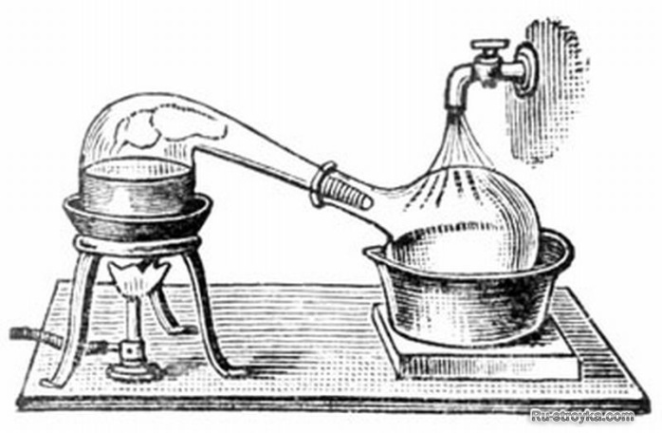
Густая каша вспенилась, а в приемник − стеклянную колбу начала капать желтовато-красная жидкость. Эта жидкость (спиритус нитри) обладала сильным разъедающим действием, она при нагревании растворяла железо и даже серебро, реагировала с фосфором, оксидами, сажей и содой (ω(Na)=43,40%). При смешивании с водой спиритус нитри обесцвечивалась.
1) Приведите современное название и формулу «спиритус нитри» (ω(N)=22,22%)
2) Почему пары «спиритус нитри» и сама жидкость была окрашена в красновато-коричневый цвет? Составьте уравнение образования, приведите название и формулу вещества, придающую парам указанную окраску.
3) Составьте уравнение химической реакции, объясняющее обесцвечивание «спиритус нитри» при смешивании с водой.
4) Составьте уравнения возможных реакций «спиритус нитри» c железом, серебром, оксидом железа (II), фосфором, сажей и содой

Задача 5. «Я - АНАЛИТИК» (15 БАЛЛОВ)
КОД УЧАСТНИКА
ОЛИМПИАДЫ
(переносится самим участником):
(ЭКСПЕРИМЕНТАЛЬНАЯ ЗАДАЧА)
Проделай данные опыты и выполни задания данного экспериментального листа.
Опыт 1. В три пробирки с растворами хлорида натрия, хлорида алюминия, карбоната натрия добавьте лакмус. Объясните наблюдаемые явления, составив соответствующие уравнения химических реакций.
Опыт 2. В пробирку, содержащую ∼1 мл раствора карбоната натрия, добавьте ∼ 1 мл раствора хлорида алюминия. Что наблюдаете? Составьте уравнение реакции, объясняющее результаты опыта
Опыт 3. В две пробирки поместите по небольшому кусочку (размером с горошину) школьного мела. В первую пробирку налейте ∼ 1 мл 1М раствора серной кислоты, а во вторую ∼ 1 мл 1М раствора уксусной кислоты. В какой из пробирок выделение газа спустя некоторое время резко снижается, почему? Составьте уравнения протекающих химических реакций.
Опыт 4. Налейте в пробирку ∼ 2 мл раствора серной кислоты и поместите в неё гранулу цинка. Аккуратно внесите в пробирку медную проволоку (сечение 1-2 мм) и коснитесь ей поверхности цинка. Что наблюдаете? Изменилась ли интенсивность выделения водорода? Объясните наблюдаемые явления, составив уравнения электродных процессов.
Опыт 5. В пробирку, содержащуюся ∼ 1 мл раствора хлорида алюминия, добавьте несколько крупинок магния. Что наблюдаете? Составьте уравнение соответствующей химической реакции.
Опиши оборудование, которое тебе выдали организаторы олимпиады _______________________________________________________________________________________________________________________________________________________________
Запиши формулы веществ, которые ты используешь для опытов: _______________________________________________________________________________________________________________________________________________________________
Запиши правила безопасной работы с кислотами, вспомни, что Вам говорили учителя или поделись своим опытом (не более 4 правил): _______________________________________________________________________________________________________________________________________________________________________________________________________________________________________________________________________________________________________________________________
«__»____________2015 год роспись участника Олимпиады за ТБ_______________
Ход работы: 1. Выполни опыты, ответь и запиши свои ответы на вопросы после каждого опыта (при необходимости можно использовать оборотную сторону данного листа, с указанием: СМ. НА ОБОРОТЕ): ________________________________________________________________________________________________________________________________________________________________________________________________________________________________________________________________________________________________________________________________________________________________________________________________________________________________________________________________________________________________________________________________________________________________________________________________________________________________________________________________________________________________________________________________________________________________________________________________________________________________________________________________________________________________________________________________________________________________________________________________________________________________________________________________________________
Балл и роспись учителя в кабинете (от 0 до 5 баллов):
_______________________________________________________________________________

